REPUBLICA DE COLOMBIA

RAMA JUDICIAL DEL PODER PÚBLICO

JUZGADO LABORAL DEL CIRCUITO

PUERTO TEJADA, (CAUCA)

CÓDIGO 19 573 31 05 001

JUZGADO LABORAL DEL CIRCUITO

Puerto Tejada, ©, nueve (9) de marzo del año dos mil veintiuno (2021).

Proceso: Ejecutivo Laboral de Primera Instancia

Demandante: **NUBIA BELÉN SALAZAR**

Demandado: JOHANNA PATRICIA NAVIA MACHADO.

Radicación No. 195733105001- 2020-00080-00

Tema: Auto de Mandamiento de Pago.

La señora **NUBIA BELÉN SALAZAR**, por medio de apoderada judicial ha instaurado demanda Ejecutiva Laboral contra la señora **JOHANNA PATRICIA NAVIA MACHADO,** con el fin de obtener que a su favor se libre mandamiento de pago por el valor correspondiente, de acuerdo al contrato de mandato celebrado con la demandada el día 11 de octubre de 2.011, según el cual la ahora demandada se obligó a pagar a la demandante, en calidad de apoderada el 30% como honorarios profesionales sobre el valor total del retroactivo e intereses que resultaren dentro del proceso ordinario laboral mediante el cual se solicitaba el reconocimiento y pago de pensión de sobreviviente contra la sociedad **BBVA HORIZONTE**. Se solicita además la práctica de medida cautelar consistente en el embargo y secuestro de las sumas de dinero que posea la demandada en las entidades bancarias indicadas en el acápite de la demanda, bienes que denuncia bajo la gravedad de juramento como de propiedad de la demandada; adiciona además como medida cautelar el embargo y secuestro de las sumas que por concepto de costas y agencias en derecho le sean consignadas a favor de la ejecutada dentro del proceso ejecutivo que cursa en el Juzgado Quince Laboral del Circuito de Cali Valle. A resolver las peticiones formuladas por la ejecutante que procede, previas las siguientes

**CONSIDERACIONES.**

Se adjunta a la demanda el contrato de mandato celebrado entre la doctora **NUBIA BELÉN SALAZAR** y la señora **JOHANNA PATRICIA NAVIA MACHADO**, en el cual la apoderada se obliga a presentar demanda ordinaria laboral contra la sociedad **BBVA HORIZONTE** para lograr el reconocimiento y pago dela pensión de sobrevivientes o devolución de saldos, indexación e intereses moratorios y a su vez la poderdante se compromete a pagar a la apoderada a través del contrato de mandato como honorarios profesionales el 30% tasados sobre el valor total del retroactivo e intereses que se reconozcan a favor de la poderdante dentro del proceso Ordinario Laboral.

Se tiene establecido que título ejecutivo es el documento, o la serie de dos o más documentos conexos, que por mandato legal o judicial, o por acuerdo de quienes lo suscriben, contienen una obligación de pagar una suma de dinero, o dar otra cosa, o de hacer, deshacer, o no hacer, a cargo de una o más personas en favor de otra u otras, que por ser expresa, clara y exigible y constituir plena prueba, produce la certeza judicial necesaria para que pueda ser satisfecha mediante el proceso de ejecución.

En el presente caso estamos frente a un título complejo o compuesto, pues la obligación se deduce del contenido de dos o más documentos dependientes o conexos, como son el contrato de mandato por servicios profesionales y la gestión realizada por la profesional del derecho ante el Juzgado Quince Laboral del Circuito de Oralidad de Cali Valle, que concluyó con sentencia condenatoria de fecha 23 de noviembre de 2.012, a favor de la señora **JOHANNA PATRICIA NAVIA MACHADO,** reconociendo pensión de sobrevivientes, providencia que fuera confirmada por el Superior, lo cual dió origen a que se adelantara proceso ejecutivo a continuación del ordinario, tal como se indica en los documentos denominados consulta de procesos y de la providencia de fecha de 10 de febrero de 2.021, esto es el auto interlocutorio No. 334, proferido por el Juzgado Quince Laboral del Circuito de Oralidad de Cali, mediante el cual entre otros, se resuelve aceptar la revocatoria del poder conferido por la ahora ejecutada a la doctora **NUBIA BELÉN SALAZAR**. El mérito ejecutivo emerge de la unidad jurídica del título, al ser integrado éste por una pluralidad de documentos ligados íntimamente.

Del título complejo arriba mencionado se desprende a cargo de la demandada una obligación de pagar determinación suma de dinero a la ejecutante por concepto de honorarios profesionales, la cual es clara, expresa y actualmente exigible y proviene de la relación de trabajo que existió entre las partes cuya ejecución es procedente a través de esta jurisdicción en virtud de lo dispuesto en el artículo 2 del Código Procesal del Trabajo y de la Seguridad Social, tal como lo prevé el artículo 100 de la misma obra. El mandamiento se librará por la suma de $25.706.044.oo., equivalente al 30% del valor total de los títulos judiciales constituidos a favor de la ahora ejecutada dentro del proceso ejecutivo a continuación del ordinario tramitado por el Juzgado Quince Laboral del Circuito de Oralidad de la ciudad de Cali, relacionados en el auto No. 334 de fecha 10 de febrero de 2.021.

De otro lado las medidas cautelares por ser procedentes, se decretarán.

En virtud de lo anterior, el Juzgado Laboral del Circuito de Puerto Tejada, Cauca,

**RESUELVE**:

1.- **LIBRASE** mandamiento ejecutivo a favor de la doctora **NUBIA BELÉN SALAZAR**, y en contra de la señora **JOHANNA PATRICIA NAVIA MACHADO**, por la suma de $25.706.044.oo,como capital, más los intereses moratorios de dichas sumas desde que se hicieron exigibles y hasta la fecha de la cancelación total de la obligación.

2.- **DECRETASE** el embargo y secuestro de las sumas de dineros y hasta la cantidad de $40.000.000., que a cualquier título posea la demandada **JOHANNA** **PATRICIA NAVIA MACHADO**., identificada con la cedula de ciudadanía No. 25.618.245, en lo bancos de BOGOTÁ, AGRARIO DE COLOMBIA S.A., BBVA, BANCOLOMBIA S.A., DE OCCIDENTE y AV -VILLAS **Comuníquese** a dichas entidades bancarias, a fin de que consignen las sumas embargadas y retenidas en la cuenta de depósitos judiciales No. 195732032001 que éste Juzgado posee en el banco Agrario de Colombia S.A., de ésta localidad dentro de los tres (3) días siguientes.

3.- **DECRETASE** el embargo y secuestro del valor correspondiente a las agencias en derecho y costas procesales que se hayan consignado dentro del proceso ejecutivo laboral radicado bajo partida No.76001310501520190032400, promovido por la señora **JOHANNA PATRICIA NAVIA MACHADO** contra la sociedad **ADMINISTRADORA DE FONDO DE PENSIONES Y CESANTÍAS PORVENIR** como sucesor procesal de BBVA HORIZONTE, el cual cursa en el Juzgado Quince Laboral del Circuito de Oralidad de Cali Valle. COMUNÍQUESE esta medida al mencionado Despacho Judicial comforme a lo dispuesto en el numeral 5 del artículo 593 del Código General del Proceso.

4.-Notifíquese personalmente esta providencia a la demandada conforme a los señalamientos indicados en el artículo 8 del Decreto 806 de 04 de junio de 2.020.

5.- **TIENESE** a la doctora **GLADYS CARMENZA LEON LARRAHONDO**, como apoderada judicial de la demandante en los términos y para los efectos del poder que le ha sido conferido.

Cópiese, Notifíquese y Cúmplase.

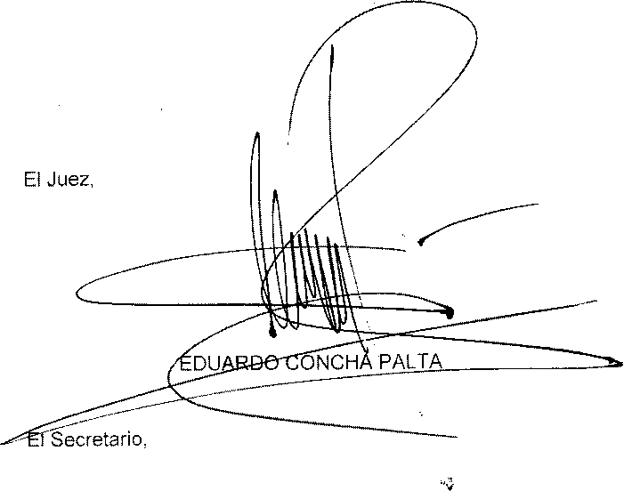

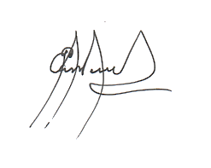

EVER PIAMBMONTERO